MusicArTecnologia

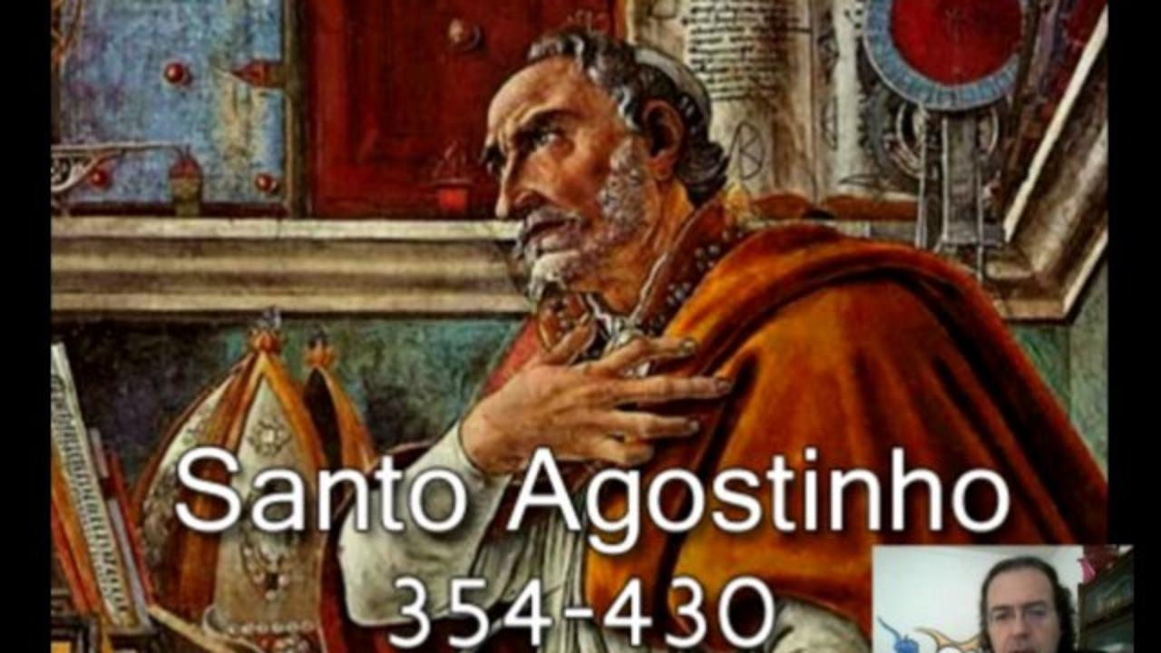
Nasceu na Africa em Tagasta- Anes de se converter ao cristianismo era manequeista (bem absoluto e mau absoluto). O conteúdo filosófico de Agostinho busca o entendimento da fé cristã, de Deus, da alma, do homem. O homem para Agostinho é a unidade entre alma e corpo.
A alma, porém, só lhe é unida pela ação que exerce incessantemente sobre ele para vivificá-lo. Atenta a tudo a que nele sucede nada que tange a ele lhe escapa. Se objetos exteriores estimulam nossos sentidos, nossos órgãos sensoriais sofrem suas ações, mas, como a alma é superior ao corpo e como o inferior não pode agir sobre o superior, ela mesma não sofre influência alguma deles, Acontece então o seguinte: graças à vigilância severa que exerce, a alma não deixa passar despercebida essa modificação de seu corpo. Sem nada sofre da parte do corpo, mas ao contrário, por sua atividade própria, ela extrai com uma maravilhosa prontidão de sua própria substância uma imagem semelhante ao objeto. É o que se chama de sensação. As sensações são, pois, ações que a alma exerce, não paixão que ela sofre.
Agostinho em A Cidade de Deus. A questão central do livro não era a cidadania na sociedade dos homens, mas a salvação no reino de Deus, na cidade de Deus.
O mal para Agostinho também é um tema biaxial: por um lado há o mal físico, pertencente às coisas naturais, que é visto como necessário, pois na natureza a destruição de uma coisa dá espaço para a composição de outra; o outro lado é o mal moral, que corresponde, apenas, à natureza humana estando intrinsecamente ligado ao livre-arbítrio, ou seja, os erros acometidos pelo homem provêm de sua própria escolha, de sua liberdade. Então, o mal é fruto das escolhas e da liberdade do homem, sendo este seu criador.
Por volta de 323 o imperador Constantino decreta a oficialidade da religião de Cristo, em 325 o Concílio de Nicéia define a doutrina régia da igreja.
Cremos em um só Deus, pai onipotente, que fez todas as coisas visíveis e invisíveis. E num só senhor, Jesus Cristo, filho de Deus, que foi o único gerado do pai, isto é da substância (ousia: ουσια) do Pai, Deus de Deus, luz de luz, verdadeiro Deus de verdadeiro Deus, gerado e não feito, consubstancial ao Pai, por quem todas as coisas nasceram as que estão no céu, como as que estão na terra, encarnou-se, sofreu e ressuscitou no terceiro dia, subiu ao céu e virá julgar os vivos e mortos. E no Espírito Santo. (E. Gilson, Filosofia na Idade Média, pág. 57-8)
Deus é o sol inteligível, a luz através da qual a razão pode ver/conhecer a verdade; é o ser que lança iluminação no intelecto pelo Verbo e nos mostra a verdade sobre as coisas todas; e, por fim, Agostinho assevera que o cristão temente a Deus pode se elevar por meio da graça até o Pai, mas esse movimento é momentâneo, pois o brilho de Deus é insustentável à vista humana. Portanto, ao homem é dada a capacidade de vislumbrar a beleza e graça divina, que vem por meio da fé, mas por ser uma criatura temporal volta em seguida ao seu posto de mortal.
Santo Agostinho viveu em um a época em que a razão estava em decadência, e ele tentou restaurá-la através da fé, pois para ele era preciso “compreender para crer e crer para compreender”. Segundo Agostinho, Deus é a bondade absoluta e o homem tem o livre-arbítrio para optar entre os ensinamentos divinos e o pecado, e a graça divina para se redimir, se optar pelo pecado.
Pecado – Interioridade - Fé + Razão - Salvação.
